Step1.修改C1.1.1轉入醫檢費用核銷申請資料功能，新增"印花稅代扣金額"欄位。於功能C1.1.2醫檢費用資料確認產生申請單。

(程式修改前)

轉入檔案

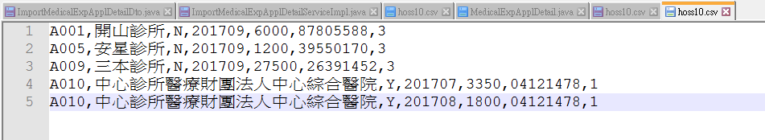

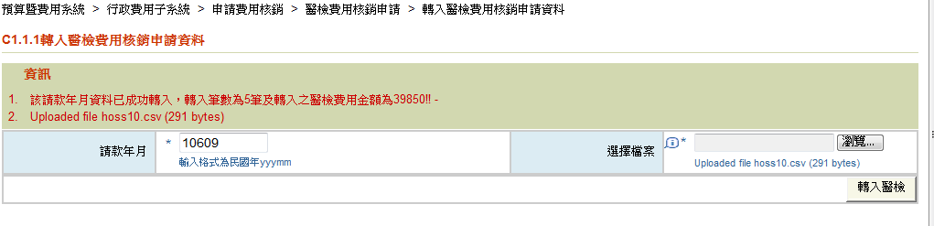

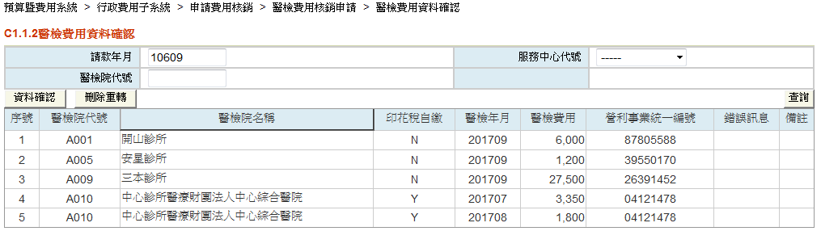

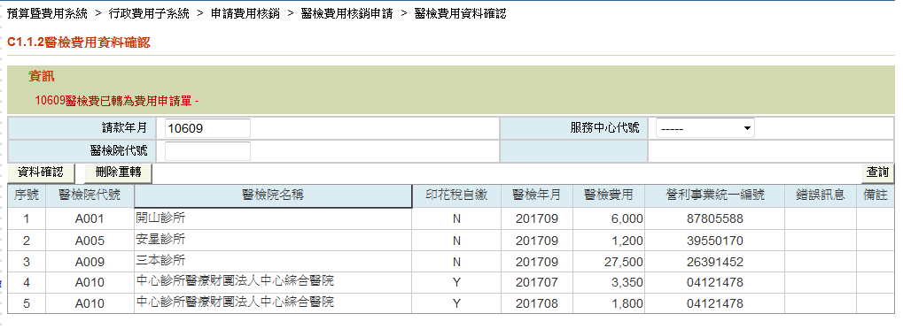

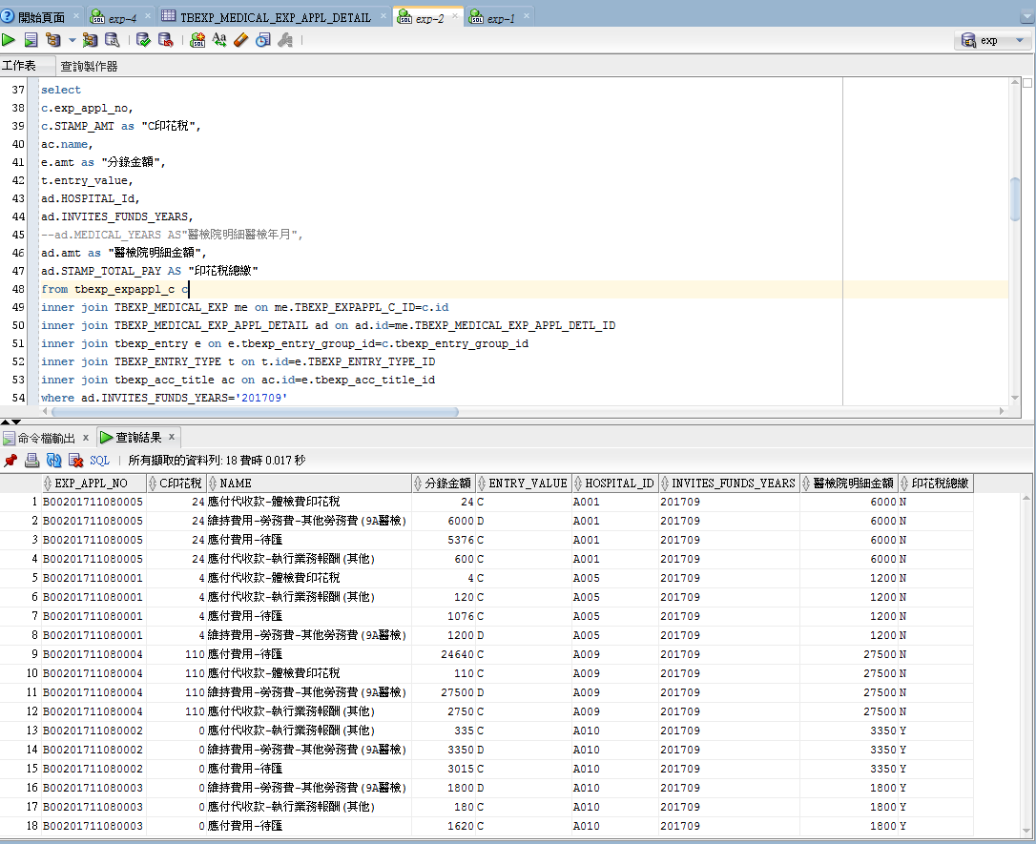

(程式修改後)

轉入檔案_新增印花稅代扣金額欄位

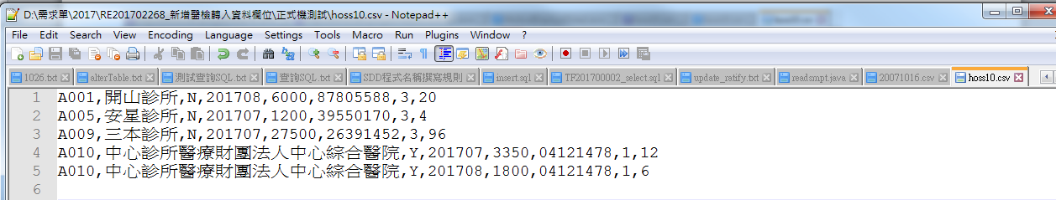

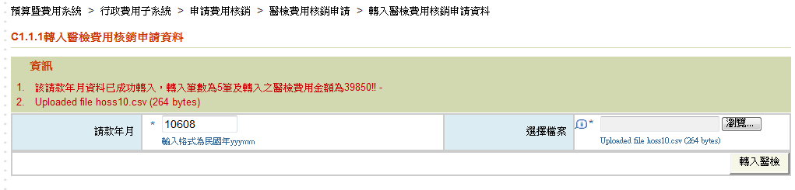

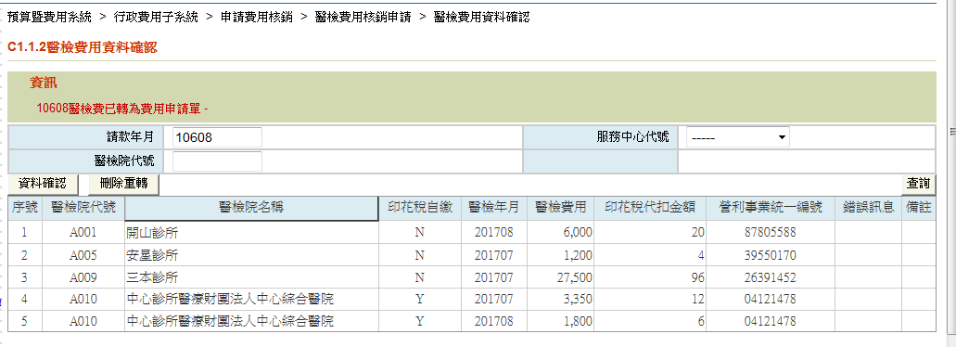

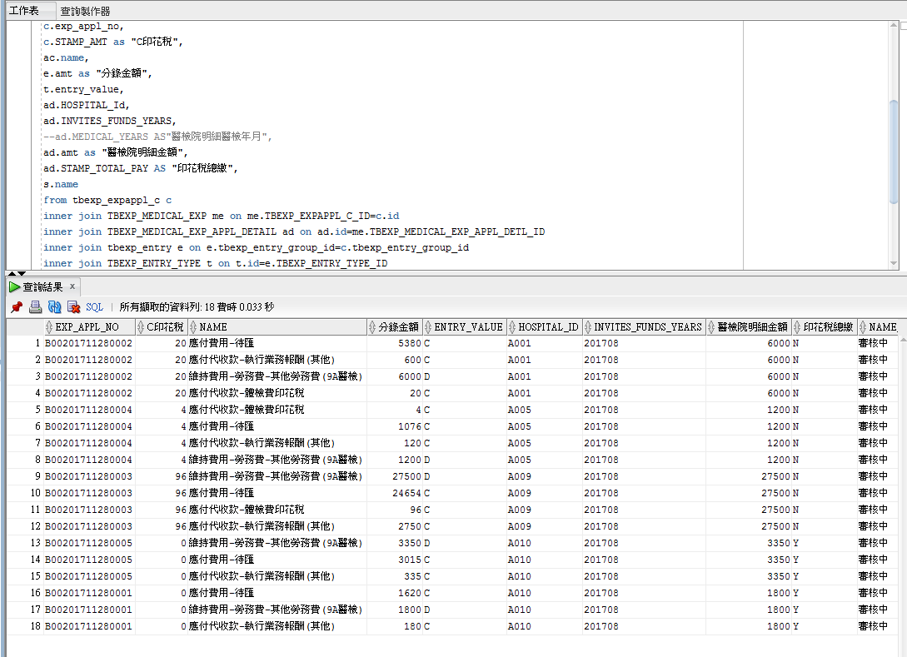

STEP2.於功能C3.2.1核銷醫檢費用核銷醫檢費用申請單

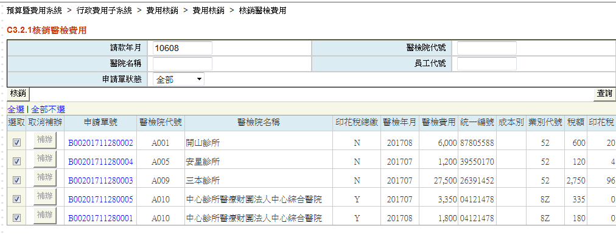

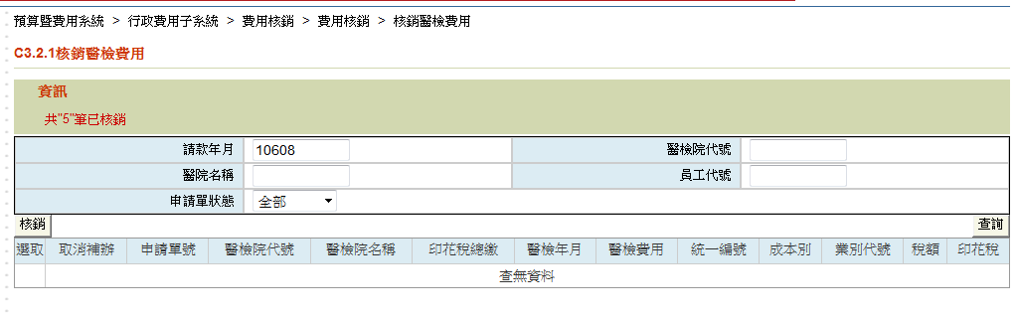

Step3.於功能C3.3.1列印日計表，產生醫檢費申請單日計表

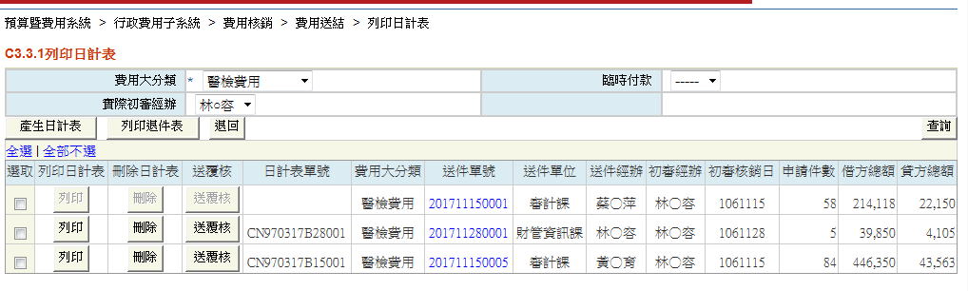

STEP4.於功能D12.1進行主管覆核

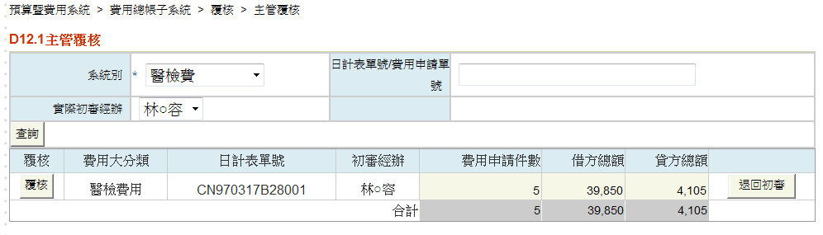

STEP5.於功能C4.1.1進行內結

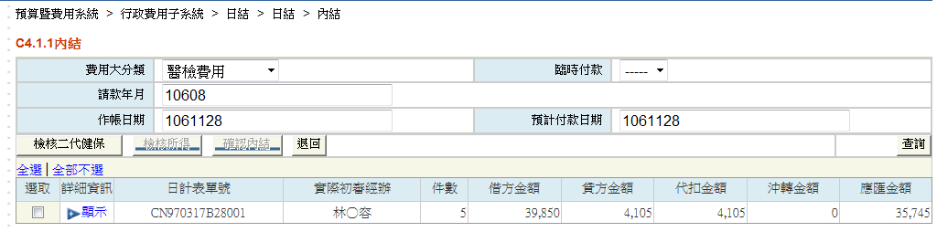

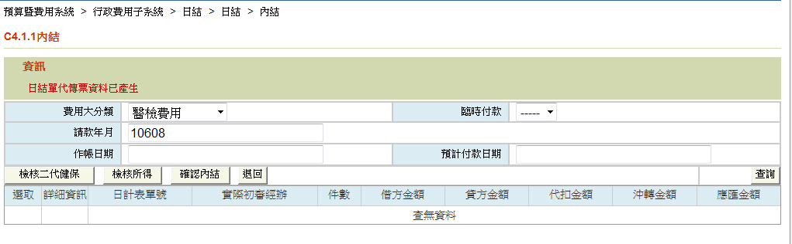

STEP6.於功能C4.1.2進行送匯

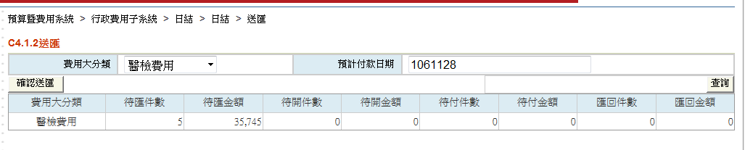

STEP7.於功能C4.1.3進行日結

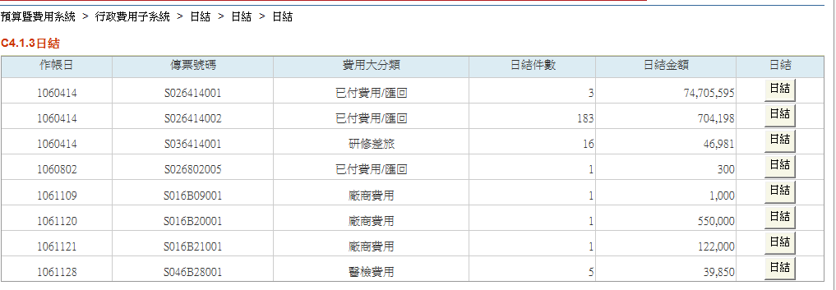

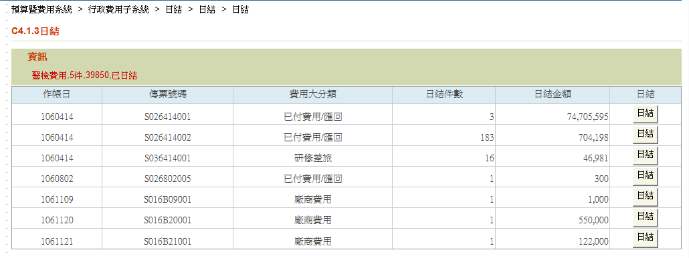

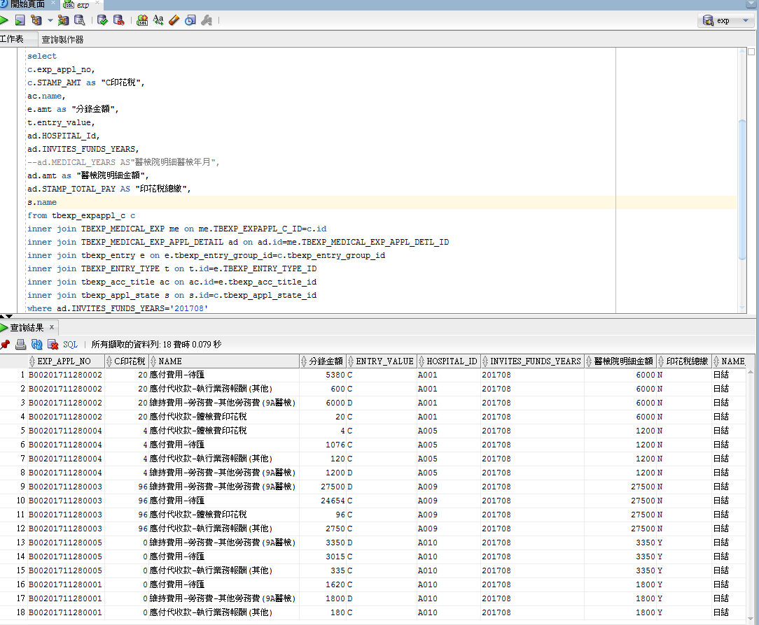

STEP8.E7.2新增新的單位代號，新增完畢後至E1.1使用功能原先會造成錯誤。修改後可以正常使用。

(修改前)

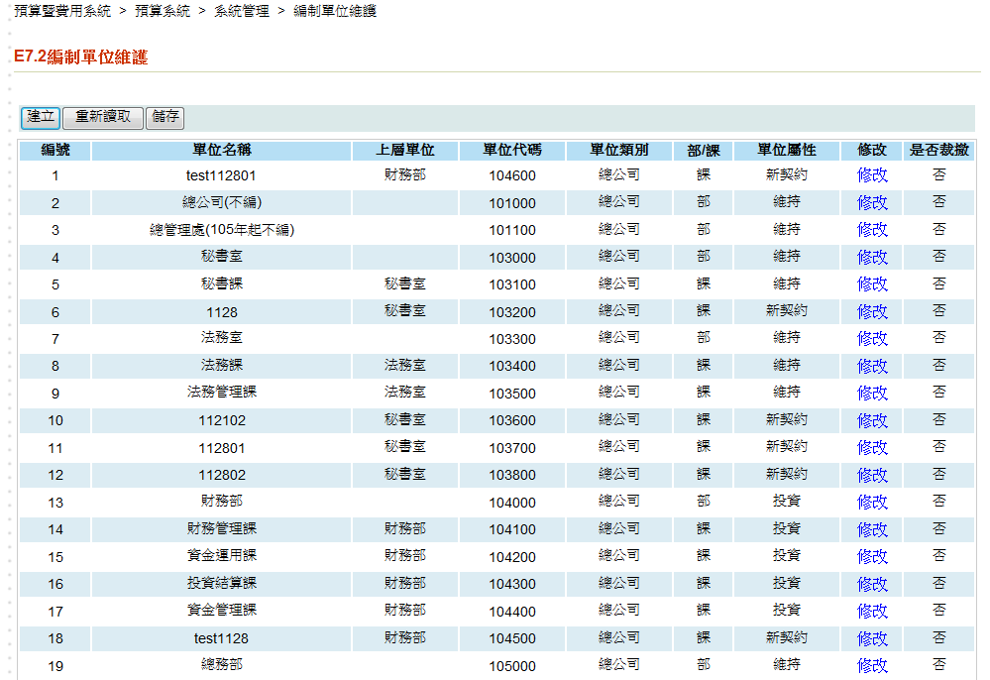

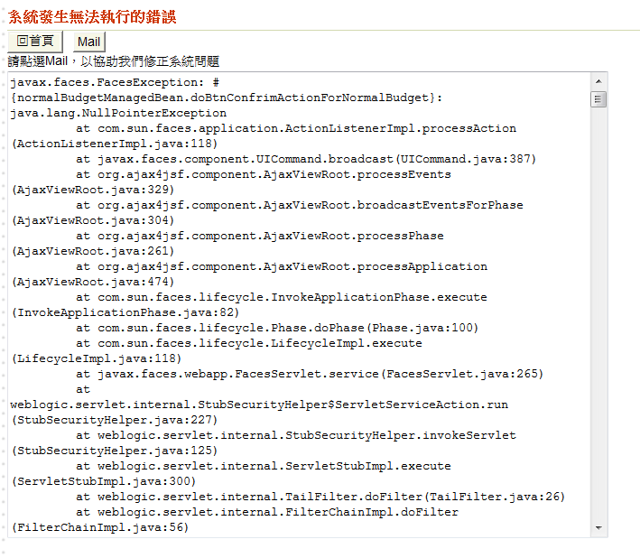

(修改後)

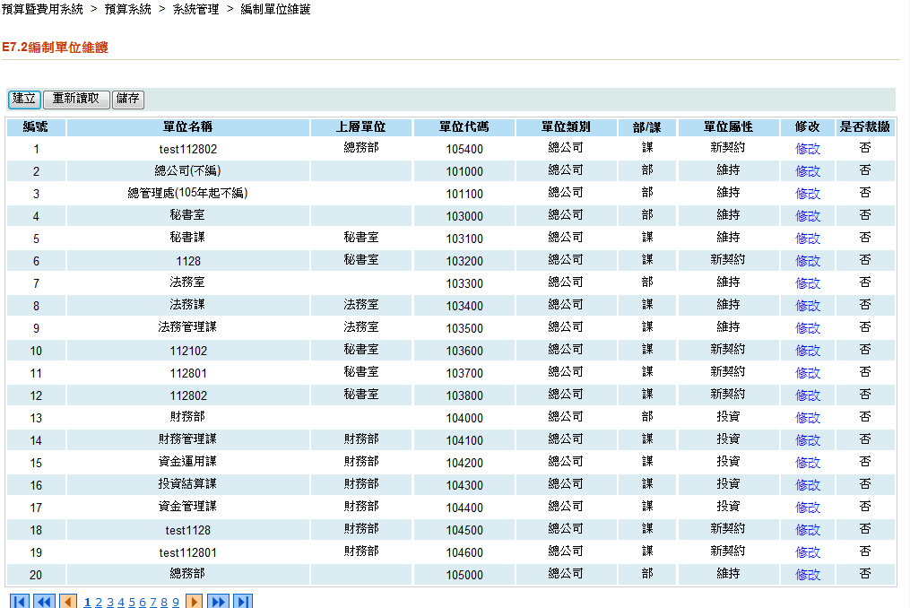

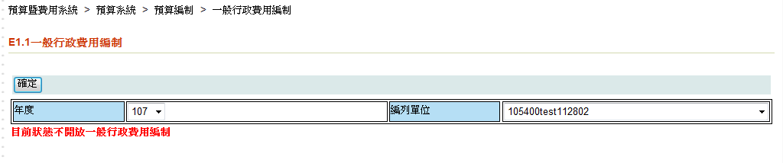

STEP9.新增日支費時外幣兌換率金額只顯示到小數點後兩位，修改後可以正常顯示該匯率的金額。

(修改前)

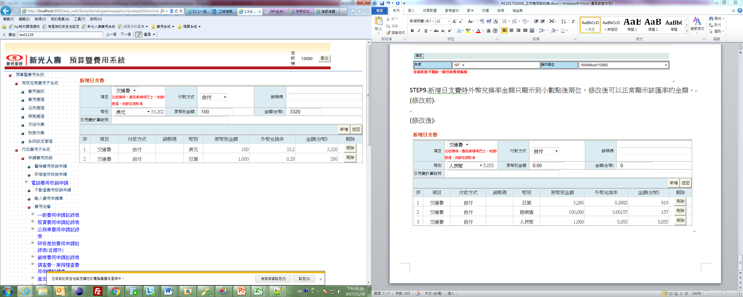

(修改後)

